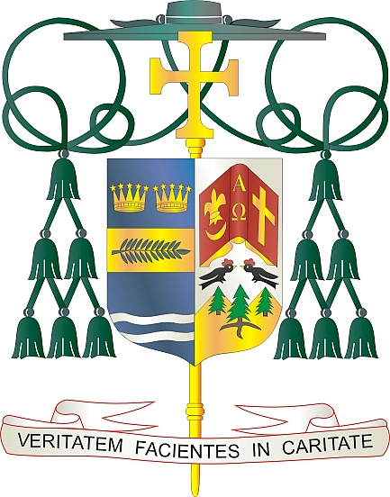
Office of
THE BISHOP

9995 North Military Trail • P.O. Box 109650
Palm Beach Gardens, Florida 33410-9650

(561) 775-9595 Fax (561) 775-7035

Diocese of Palm Beach

16 avril 2022

Chè frè ak sè nan Kris la:

Fen semèn pwochèn, 23 ak 24 avril 2022, dyosèz nou an pral patisipe nan Koleksyon anyèl Charite de Sen Pyè a. Lajan ki bay nan koleksyon sa a Pap la ka dirije li nan finansman anpil aktivite ak sèvis Kiri a ap kontrole (fòmasyon klèje a, kominikasyon, pwomosyon nan devlopman entegral moun, edikasyon, jistis, elatriye) ak kontibiye nan anpil lòt travay, epi nan bay asistans materyèl a moun ki pi nan bezwen yo.

Lajan ki soti nan koleksyon charite de Sen Pyè a pèmèt Pap la reponn byen vit lè dezas natirèl ak trajedi rive atravè mond lan. Dènyèman, Biwo Charite Pap la te itilize lajan ki soti nan Charite Sen Pyè a pou bay manje ak founiti medikal pou moun Ikrèn yo, pou moun k ap chèche refij nan peyi vwazen yo, ak pou moun ki viktim dezas natirèl nan Kwoasi, Ayiti, Filipin, Albani, Sid Soudan, ak Lagrès. Ansanm, ak Sen Pè nou an, nou ka rive jwenn moun ki gen plis bezwen yo.

Lè nou kontribiye nan Charite Sen Pyè a , nou ka ansanm sipòte misyon Pap la atravè aktivite Ofis li a ak inisyativ solidarite yo an favè moun ki pi vilnerab yo, ki tradisyonèlman atansyon Legliz la toujou dirije.

Avèk rekonesans pou jenewozite w epi ak tout entensyon lapriyè m, se mwen menm,

Sensèman nan Kris la

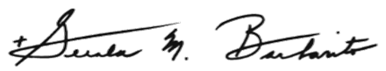

Monsenyè Gerald M. Barbarito
Evèk Palm Beach

NÒT POU KIRE YO: LI OBLIGATWA POU OU PIBLYE LÈT SA A NAN BILTEN PAWAS LA NAN YON MWATYE PAJ OSWA NAN YON PAJ ANTYE NAN WEKEND 16/17 AVRIL 2022. KOLEKSYON AN PRAL FÈT 23/24 AVRIL 2022. OU KAPAB LI LÈT TOU POU PAWASYEN YO, EPI AFICHE LÈT SA A TOU SOU REZO SOSYAL AK SOU WEBSITE OU, AK ENPRIME L NAN BILTEN AN.

